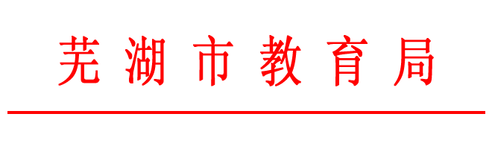
教备〔2011〕9 号

关于公布2011年全市普通高中通用技术学科教师技能大赛获奖名单的通知

各县（区）教育局（社会事业局）、市直属学校：
根据省教育厅 “关于举办2011年安徽省普通高中通用技术学科教师技能大赛的通知”文件（皖教秘[2011]185号），市教育局于2011年6月17日印发了教备[2011]2号文件，在全市组织开展普通高中通用技术学科教师技能大赛。部分单位按照文件的要求，选拔了优秀的教师参加了市级竞赛。通过理论笔试、实验操作两轮竞赛，同时参考各参赛老师提交的自制教具作品，共评选出一等奖2名，二等奖2名，三等奖3名（具体见附件1）。在市级竞赛的基础上，推选3名优秀选手参加省级竞赛，取得较好成绩。3名选手分获一等奖、二等奖、三等奖（具体见附件2）。其中，获一等奖的安徽师范大学附属外国语学校参赛选手的总成绩名列全省第一。
此次活动的开展旨在提升我市通用技术学科教师的操作技能和综合素质，推动学科发展。本次活动取得了一定效果，但参与面不够广，希各单位今后要进一步高度重视通用技术学科教育。市教育局将定期开展此项工作，不断促进我市的通用技术教育发展。

附件1：2011年芜湖市普通高中通用技术学科教师技能大赛获奖名单
附件2：2011年安徽省普通高中通用技术学科教师技能大赛芜湖市获奖名单

二〇一一年十月十七日

